

Documentação

OpFlix

|  |  |  |  |  |
| --- | --- | --- | --- | --- |
| Alameda Barão de Limeira, 539 – São Paulo/SP |  |  |  | sp.senai.br |

Sumário

1. Resumo 2

Objetivos

1. Descrição do projeto 2

Resumo do projeto

1. Modelagem de Software 3

Modelo Lógico

Modelo Físico

Modelo Conceitual

Cronograma

1. Funcionalidades 6

Web

Mobile

1. Protótipos 7

Web

Mobile

1. Front-End 8
2. Mobile 9
3. Arquitetura do Projeto 10
4. Criação do Banco de dados 11
5. SWAGGER 12
6. Deploy 13
7. Pacotes Nuget 14
8. Ferramentas Utilizadas 15
9. Postman/Exportar 16
10. Postman/Importar 17
11. Referências 19

Links https://github.com/Gcarvalhu?tab=repositories

Resumo

Objetivos

Este documento tem como objetivo demonstrar todas as funcionalidades da plataforma OpFlix, um serviço que oferece as informações sobre filmes e séries.

Descrição do projeto

O OpFlix tem como objetivo a divulgação de novos lançamentos de filme e seriados.

Resumo do projeto

O OpFlix é um serviço que oferece todas as informações de filmes e séries, tanto os novos lançamentos até as mais antigas obras do cinema internacional, juntamente com suas diversas plataformas que disponibilizarão para o publico assistir, você ai de casa não pode perder essas novidades!!!

Modelagem de Software

Esta sessão tende a demonstrar o que será desenvolvido no banco de dados e quais são as suas representações.

Modelo Lógico

O Modelo lógico é o modelo que mais se aproxima do que será desenvolvido no banco de dados.

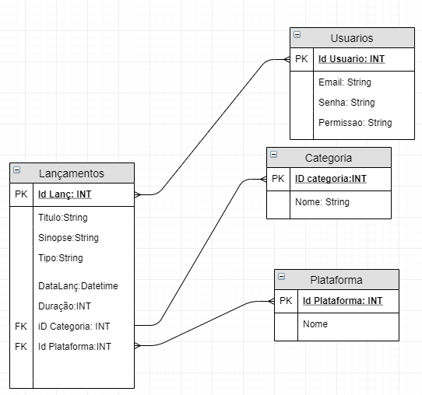

Modelo Físico

O Modelo Físico é o modelo onde serão adicionados valores para a validação de modelagem

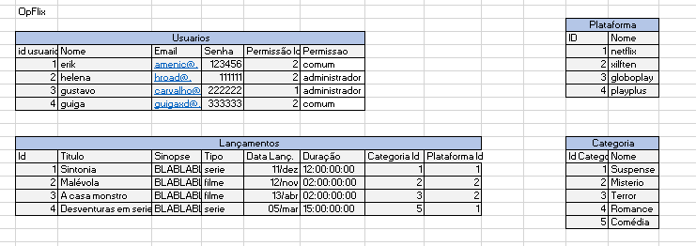

Modelo Conceitual

O modelo conceitual é uma visualização macro das entidades e seus relacionamentos

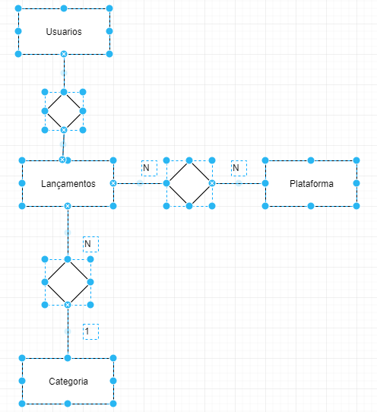

Cronograma

|  | Dia 1 | Dia 2 | Dia 3 | Dia 4 | Dia 5 | Dia 6 | Dia 7 | Dia 8 |
| --- | --- | --- | --- | --- | --- | --- | --- | --- |
| **Modelo Lógico** |  |  |  |  |  |  |  |  |
| **Modelo Físico** |  |  |  |  |  |  |  |  |
| Modelo Conceitual |  |  |  |  |  |  |  |  |

Funcionalidades

Web

Home:

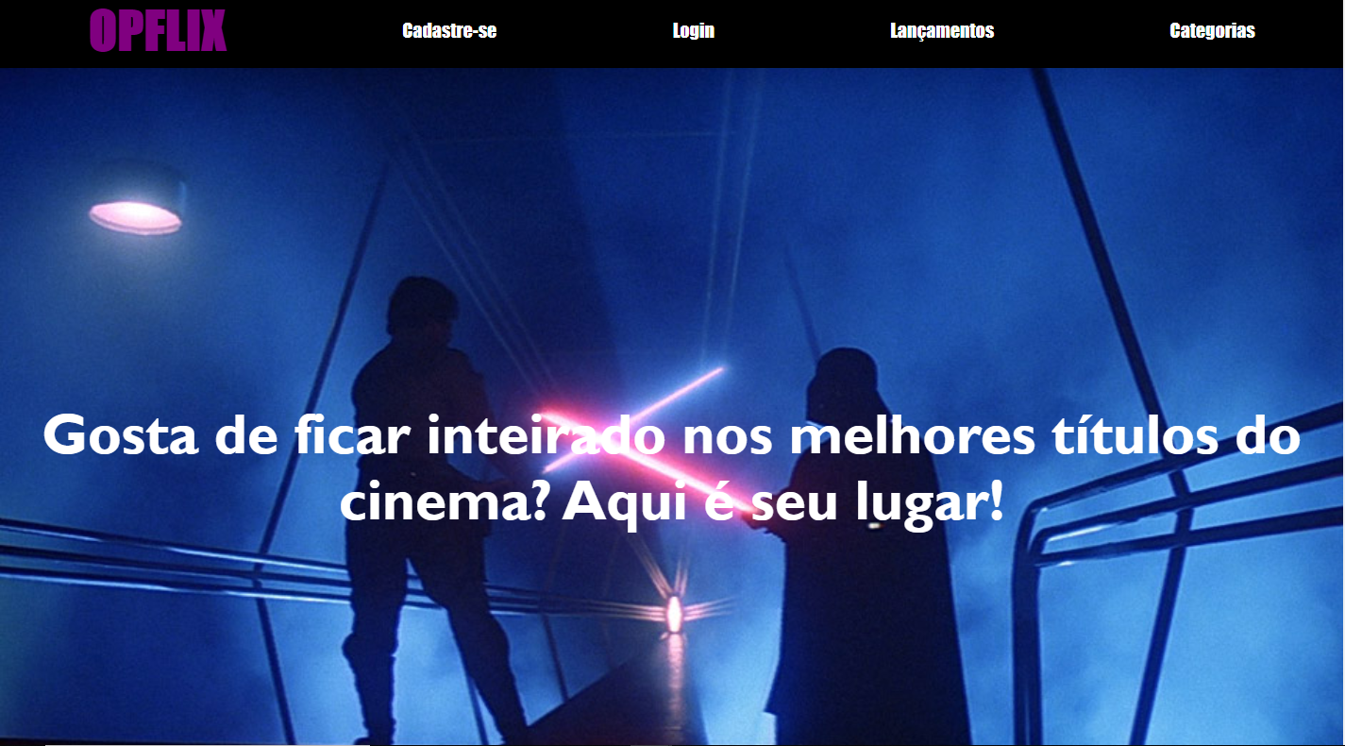

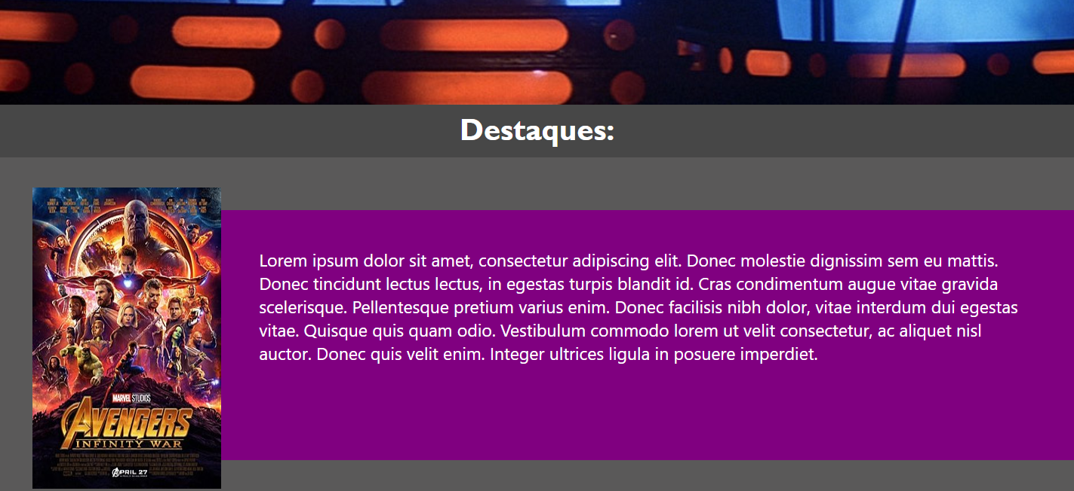

A página de inicio(Home) liga todas as páginas do site,é também onde mostra os lançamentos em destaque(são os com mais popularidade atualmente).

Categorias:

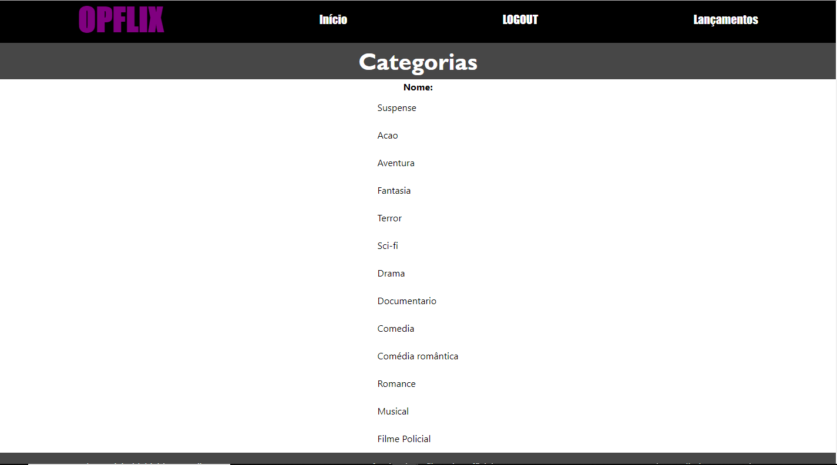

Aqui você consegue ver todas as categorias existentes dos filmes e séries do site,apenas para usuários logados!

Login:

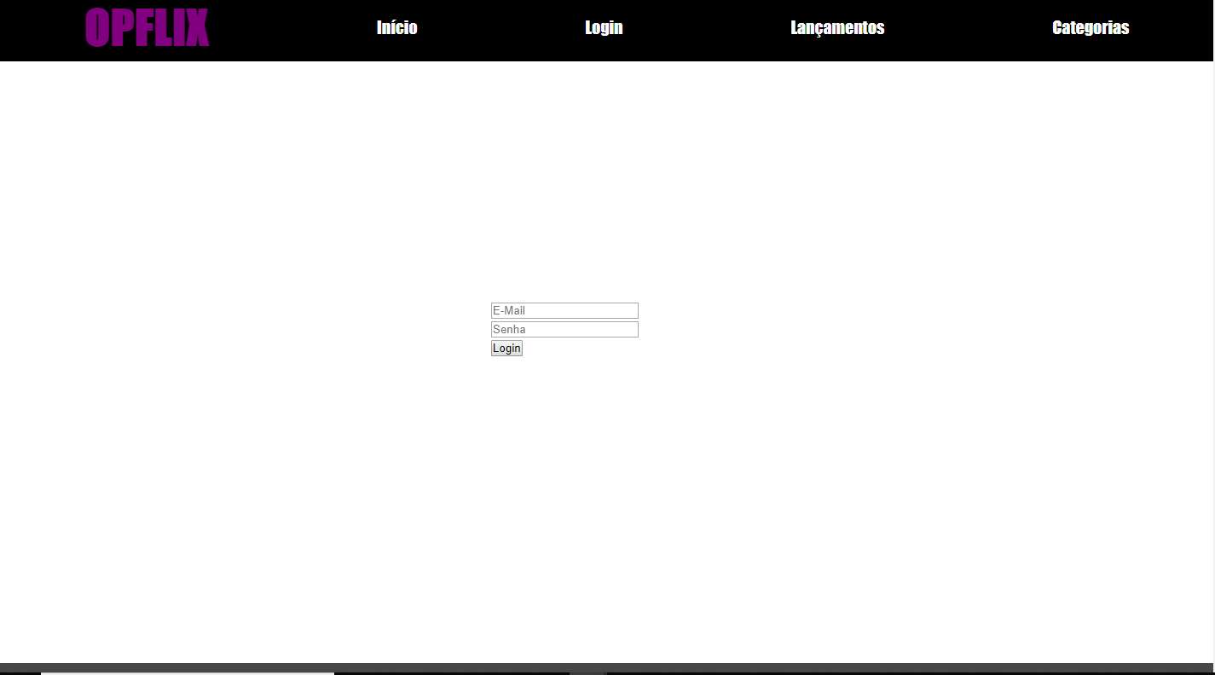

Aqui é aonde você faz o login para poder conferir todas as abas do site,caso não esteja logado e tentar acessar as abas Lançamentos e Categorias você não conseguirá por conta de que necessita-se de um login para conferi-las.

Lançamentos:

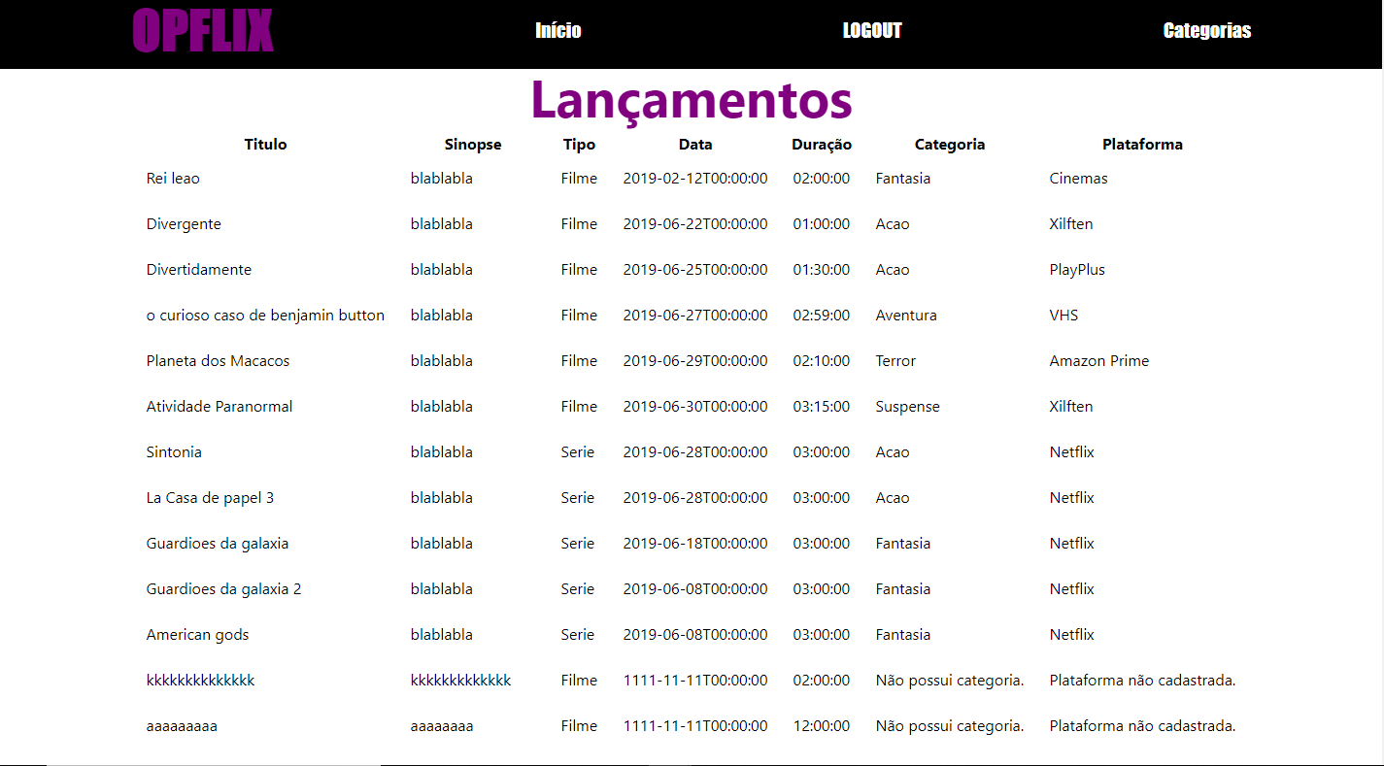

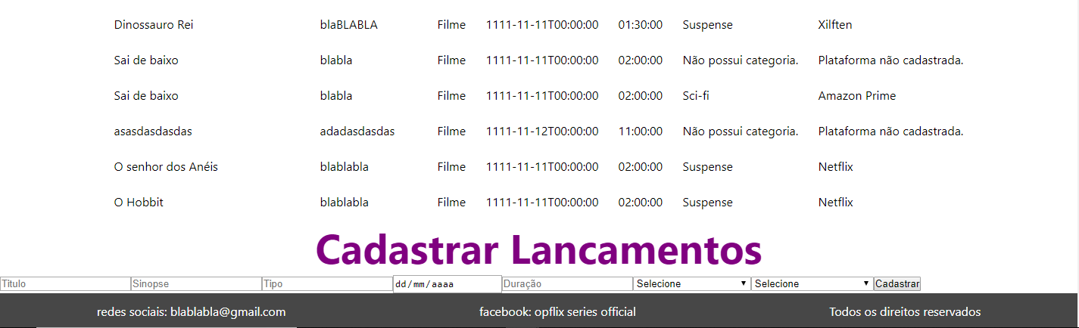

Você pode acessar esta página apenas quando estiver logado e nela poderá ver todos os lançamentos,porém não poderá cadastrar um novo a menos que seja um administrador.

Cadastro:

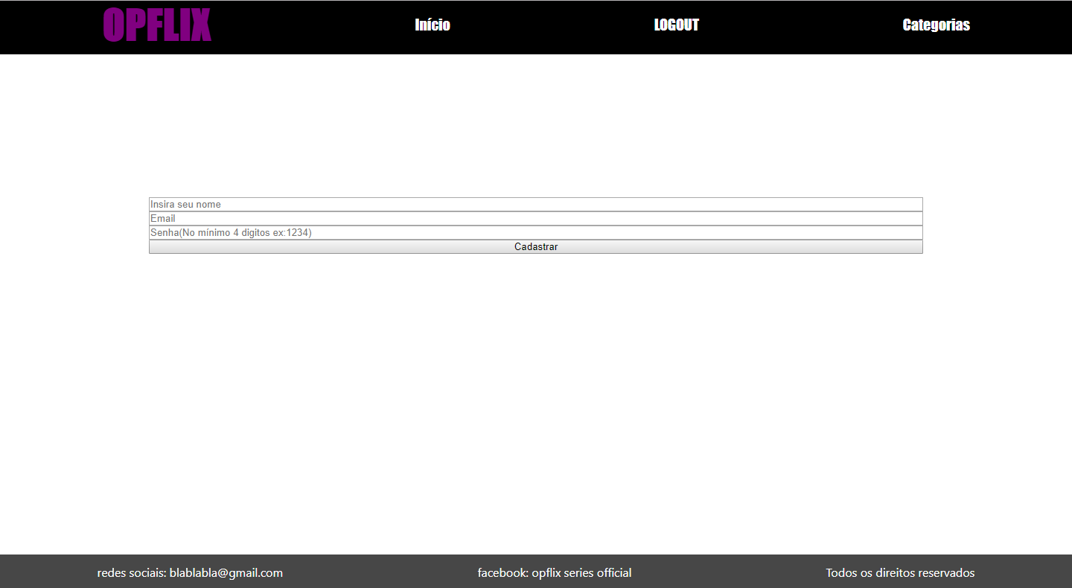

Esta página é aonde você se cadastra para ter seu próprio perfil no site e acessar as categorias e os lançamentos existentes.

Mobile

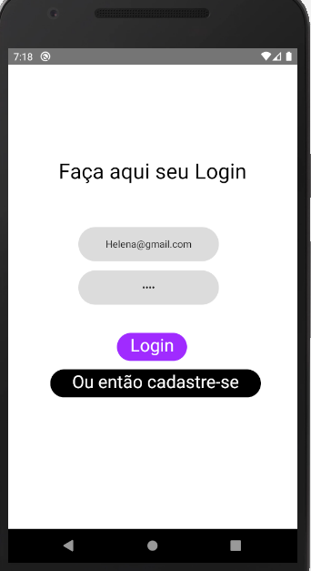

O aplicativo começa exatamente em uma tela de login que também pode redirecionar o usuário a uma página de cadastro.

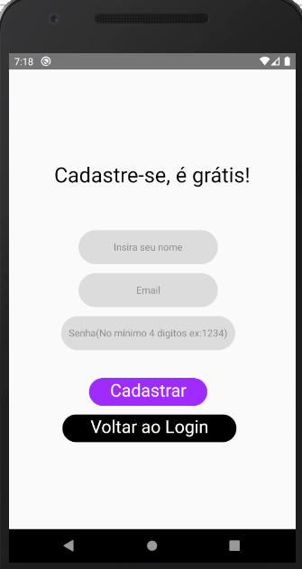

Esta é a página de cadastro onde o usuário se cadastra, após clicar em cadastrar, ele é redirecionado a uma página de lançamentos já estando como um usuário logado.

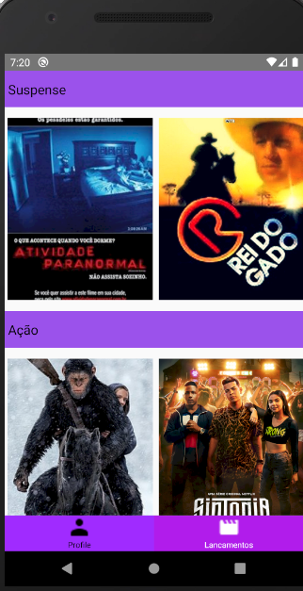

A aba lançamentos é aonde um usuário logado poderá ver os lançamentos atuais do cinema disponíveis no aplicativo.

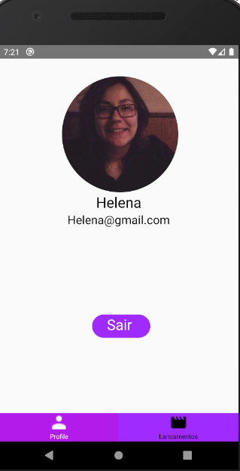

A página de perfil é aonde é mostrado o nome e o Email do usuário que já esta logado,é também onde você pode se desconectar/sair do aplicativo,após sair será redirecionado para a aba de login novamente.

Protótipos

Web

Mobile

Front-End

Mobile

Arquitetura do Projeto

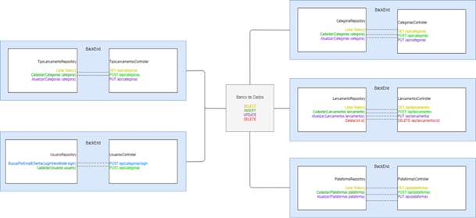

Criação do Banco de dados

Passo 1:

Abrir o Programa SQL server e fazer o Login

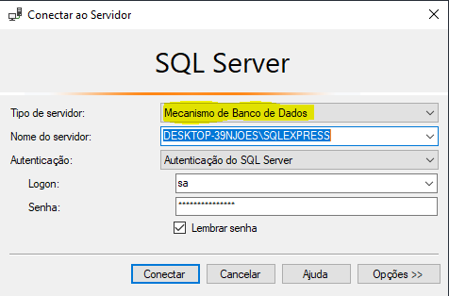

Após isso abrir uma nova consulta e começar a criação de um banco de dados:

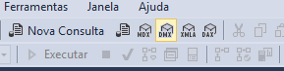



SWAGGER

Primeiramente antes de começar seu projeto você deve instalar os pacotes no seu arquivo por dentro de sua ferramenta de programação.

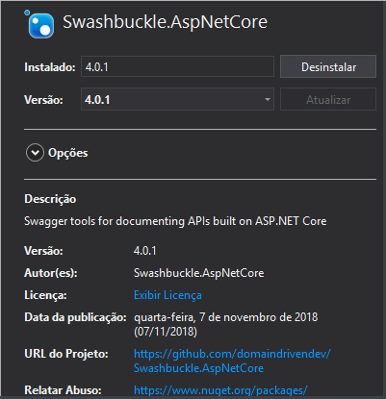

Após isso terá que fazer algumas alterações no seu arquivo de StartUp para que o Swagger possa ser executado juntamente dos códigos em seu programa.

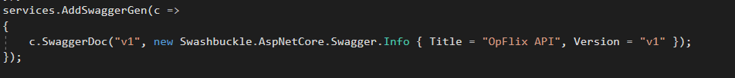

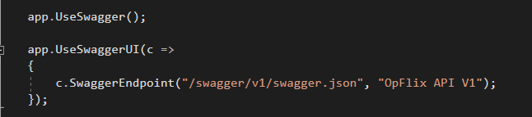

Deploy

Primeiramente você deve Criar Um novo arquivo API, após criado o aconselhado é baixar alguns frameworks específicos e fazer algumas alterações na sua StartUp.

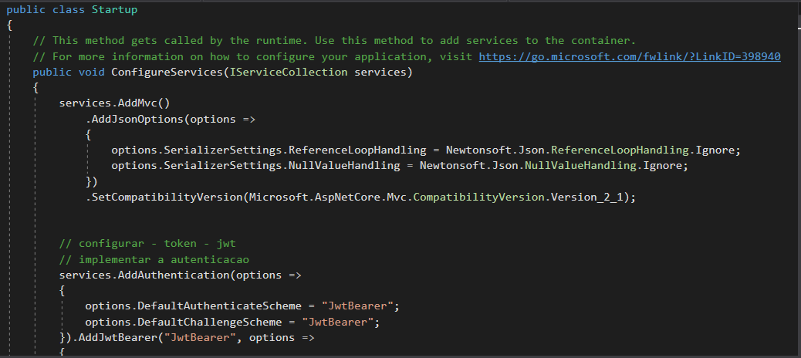

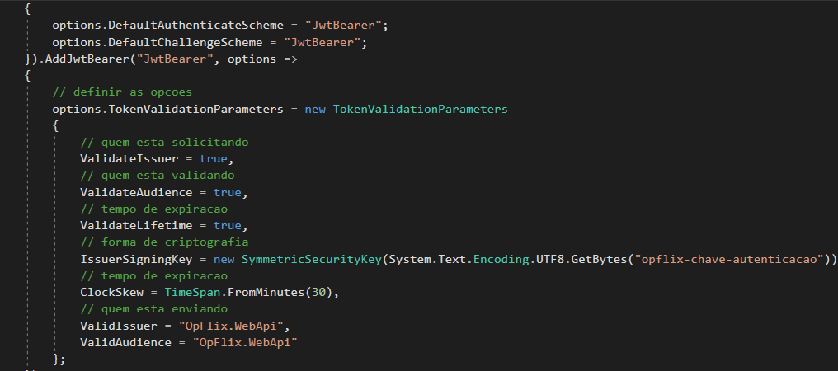

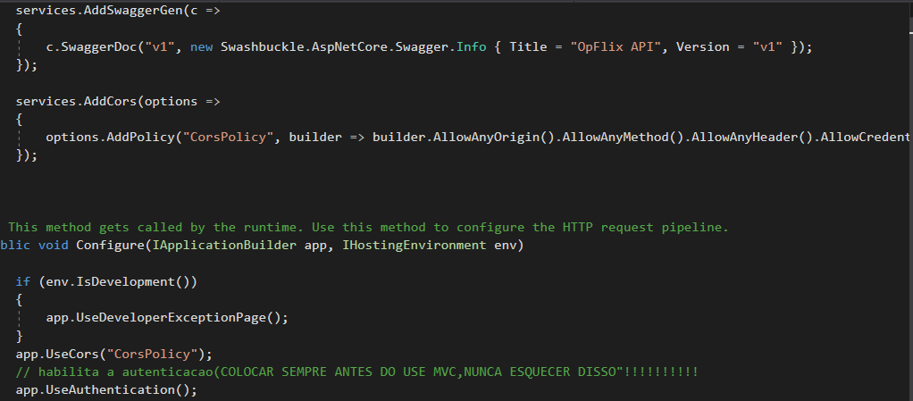

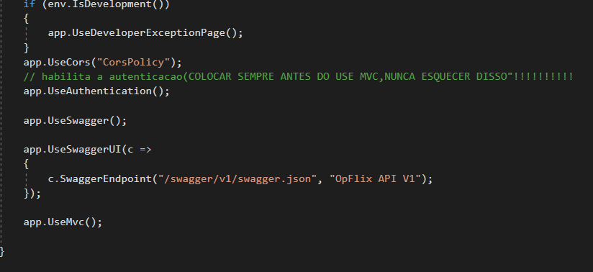

Pacotes Nuget

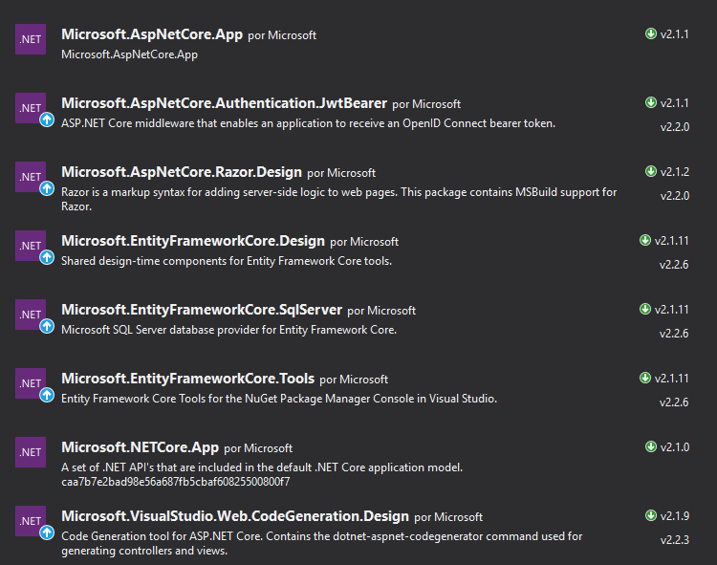

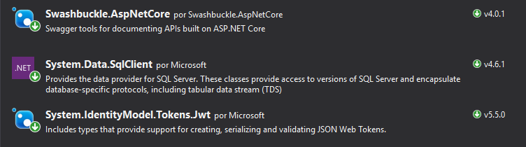

Ferramentas Utilizadas

Para a criação deste projeto foram usados o programa

Microsoft Visual Studio 2017



Structured Query Language (SQL server)



Postman/Exportar

Como Exportar o Postman

Passo 1:

Clicar nos 3 pontos no arquivo e ir em “Export”:

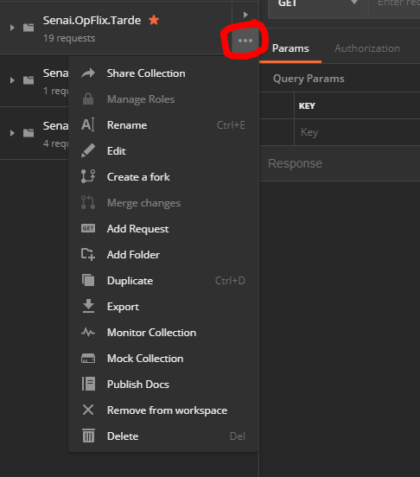

Passo 2:

Selecione “Export” com a Collection v2.1 e pronto!

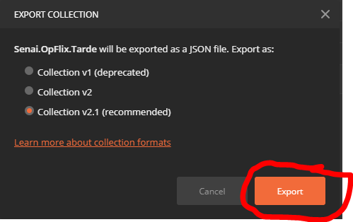

Postman/Importar

Como Importar o Postman

Passo 1:

Clicas em “Import”

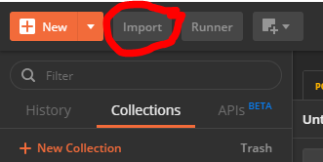

Passo 2:

Selecionar o Arquivo a ser importado

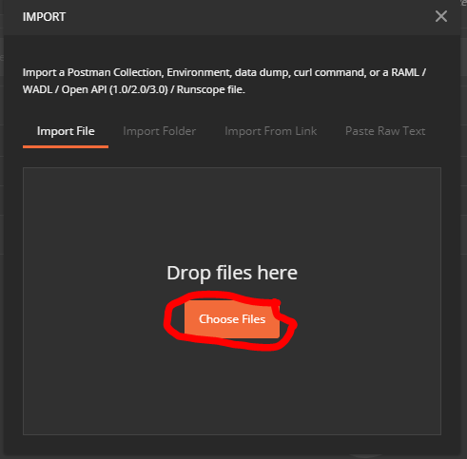

Referências

Links https://github.com/Gcarvalhu?tab=repositories